SCI-475-2016
Comunicación de acuerdo

Para: | Dr. Julio Calvo Alvarado, Rector  MBA. Humberto Villalta, Vicerrector de Administración  Ing. Luis Paulino Méndez, Vicerrector de Docencia  Dra. Paola Vega, Vicerrectora de Investigación y Extensión  Dra. Claudia Madrizova, Vicerrectora de Vida Estudiantil y Servicios Académicos  Dr. Edgardo Vargas, Director Sede Regional San Carlos  Arq. Marlene Ilama, Directora Centro Académico de San José  Máster Xinia Alfaro, Directora Centro Académico de Alajuela  Máster Roxana Jiménez, Directora Centro Académico de Limón  M.A.U. Tatiana Fernández, Directora Oficina Planificación Institucional  MSc. Rodolfo Canessa, Director Escuela Ingeniería Forestal  MSc. Marvin Villalobos, Director Escuela Ingeniería Agrícola  Máster Gustavo Rojas, Director Escuela Ingeniería en Construcción  Ing. Lisandro Araya, Director Escuela Ingeniería en Electromecánica  Ing. Federico Picado, Director Escuela de Producción Industrial  Dr. Alejandro Masís, Director Escuela Administración de Empresas  Fís. Juan Carlos Lobo, Director Escuela de Física  Dr. Gerardo Meza, Director Escuela de Matemática  M.D. Laura Sancho, Directora de Escuela Cultura y Deporte  Ing. Carlos Alvarado, Director Escuela de Biología  Ing. Mauricio Arroyo, Director Escuela Ingeniería en Computación  Ing. Randall Chaves, Director Escuela Agronegocios  Dra. Martha Calderón, Directora Escuela Ciencias Sociales  Ing. Galina Pridybailo, Directora Escuela Ciencias de los Materiales  MSc. Sergio Rivas, Director Escuela Diseño Industrial  Ing. Francisco Navarro, Director Escuela Electrónica  Dra. Floria Roa, Directora Escuela de Química  Dra. Rosaura Brenes, Directora Escuela Ciencias de Lenguaje  Ing. Andrés Robles, Director Escuela de Seguridad Laboral e Higiene Ambiental  Dr. Miguel Rojas, Coordinador Centro de Investigación en Biotecnología (CIB)  Máster Jeff Smidth, Coordinador Centro de Investigación en Computación (CIC)  Dr. Edgar Ortiz, Coordinador Centro de Investigación en Integración Bosque Industria (CIIBI)  Dr. Luis Guillermo Romero, Coordinador Centro de Investigación en Protección Ambiental (CIPA)  Máster Giannina Ortiz, Coordinadora Centro de Investigación en Vivienda y Construcción (CIVCO)  Máster Sergio Torres, Coordinador Centro de Investigación y Desarrollo en Agricultura Sostenible para el Trópico Húmedo (CIDASTH)  MGA. Felipe Vaquerano, Coordinador Centro de Investigación y Gestión Agroindustrial (CIGA)  Dra. Noemy Quirós, Coordinadora Centro de Investigación y de Servicios Químicos y Microbiológicos (CEQUIATEC)
De: | Licda. Bertalía Sánchez Salas, Directora Ejecutiva  Secretaría del Consejo Institucional  Instituto Tecnológico de Costa Rica
Fecha: | 21 de setiembre de 2016
Asunto: | Sesión Ordinaria No. 2990, Artículo 7, del 21 de setiembre de 2016. Proyectos Estratégicos del Plan Estratégico 2017-2021
Para los fines correspondientes se transcribe el acuerdo tomado por el Consejo Institucional, citado en la referencia, el cual dice:

RESULTANDO QUE:

- El Artículo 18, del Estatuto Orgánico, dice:

“Son funciones del Consejo Institucional:
…
b. Aprobar el Plan estratégico institucional y los Planes anuales operativos, el presupuesto del Instituto, y los indicadores de gestión, de acuerdo con lo establecido en el Estatuto Orgánico y en la reglamentación respectiva”…

- Asimismo, en su Artículo 94-bis 2, reza:
“ARTÍCULO 94 BIS 2
La Oficina de Planificación Institucional es el ente encargado de liderar, orientar y conducir de manera integral, el proceso de planificación institucional, mediante la creación de espacios de articulación entre los órganos responsables de formular y aprobar la visión, las estrategias, las políticas y los planes institucionales, con el fin de propiciar la obtención de productos coherentes en cada una de las etapas de dicho proceso.
Esta Oficina debe integrar en el Plan Estratégico Institucional los productos aprobados en las diferentes etapas del proceso de planificación institucional, que hayan sido aprobados por los órganos responsables, conforme a los procedimientos establecidos por la normativa interna y externa vigente sobre esa materia, y siguiendo los procesos de consulta a la comunidad dispuestos para ello.
El Proceso de Planificación Institucional estará regulado por el Reglamento del Proceso de Planificación Institucional del ITCR.”

- El Consejo Institucional, en la Sesión Ordinaria No. 2963, Artículo 12, del 16 de marzo de 2016, inciso b., aprobó el Reglamento del Proceso de Planificación Institucional del Instituto Tecnológico de Costa Rica, el cual establece:
“Artículo 7. Ente técnico asesor
La Oficina de Planificación Institucional (OPI) será el ente técnico asesor en materia de planificación estratégica, táctica y operativa, tanto en el nivel institucional como

departamental. Además, es la encargada de liderar, orientar, documentar y conducir de manera integral el proceso de Planificación Institucional, en forma conjunta con los actores que intervienen en las diferentes etapas del proceso.

Artículo 9. Etapas del Proceso de Planificación Institucional
El Proceso de Planificación Institucional estará compuesto por las siguientes etapas y responsables:

- Planificación Estratégica Institucional:
…
  - Formulación Estratégica: Esta etapa debe contar con el apoyo y direccionamiento técnico de la Oficina de Planificación Institucional, y se determina por:
c.1: Definición de proyectos estratégicos: Los proyectos que se definan en esta etapa deben ser concordantes con las políticas institucionales. Estos deberán contener un propósito, metas, actividades, plazo definido, necesidades presupuestarias, el costo aproximado en el largo plazo y la fuente de financiamiento.
El seguimiento se realizará con cada evaluación del Plan Estratégico y se ajustarán de acuerdo a las necesidades institucionales. Será presentado por el Rector para la priorización y aprobación al Consejo Institucional. Esta fase del proceso de planificación se utilizará como insumo para desarrollar los planes de nivel táctico.
…”

CONSIDERANDO QUE:

- La Secretaría del Consejo Institucional recibió oficio R-488-2016, con fecha de recibido 18 de mayo de 2016, suscrito por el Dr. Julio Calvo A, Rector, dirigido al Dr. Bernal Martínez, Coordinador de la Comisión de Planificación y Administración, en el cual remite la Propuesta de Programas y Proyectos Estratégicos para el Plan Estratégico Institucional 2017-2021, para someter a aprobación por parte del Consejo Institucional y sirva de guía para la Formulación del Plan Anual Operativo 2017, según se muestra en el siguiente cuadro:

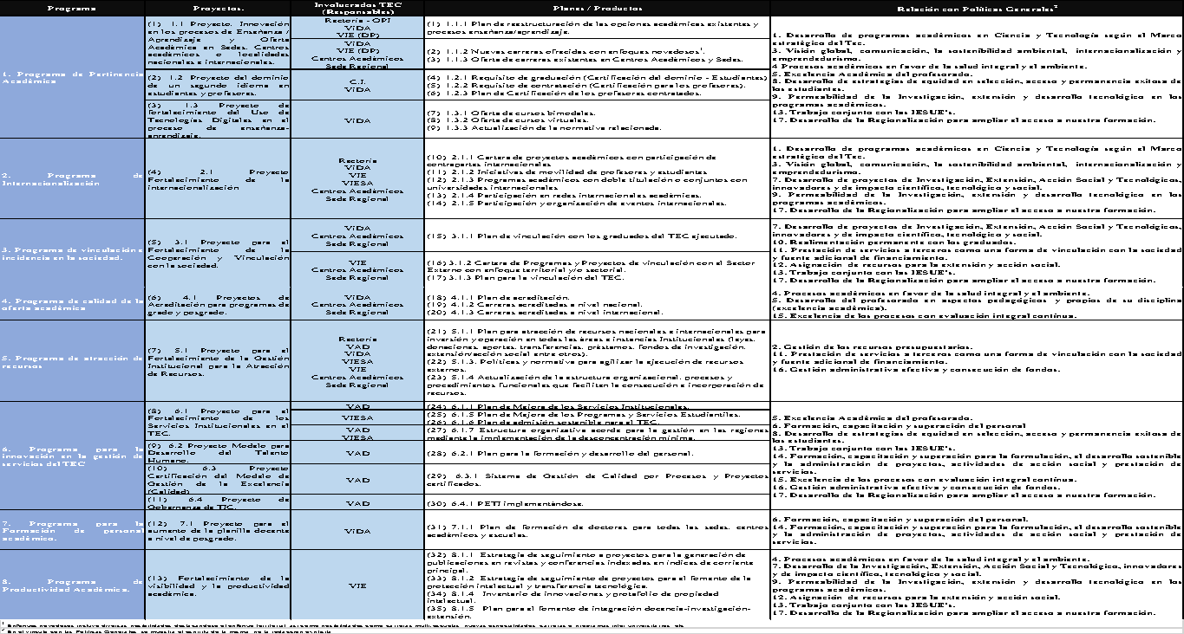

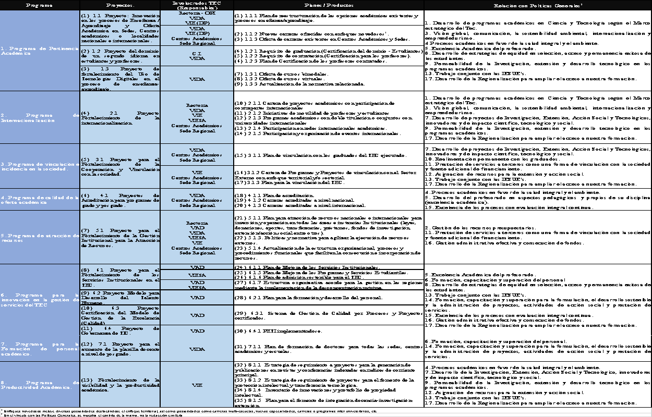

- La Secretaría del Consejo Institucional recibió oficio R-573-2016, con fecha de recibido 01 de junio de 2016, suscrito por el Dr. Julio Calvo A, Rector, dirigido al Dr. Bernal Martínez, Coordinador de la Comisión de Planificación y Administración, en el cual remite complemento al oficio R-488-2016 “Revisión de los proyectos estratégicos a incluir en el Plan Estratégico Institucional 2017-2021, agregando lo siguiente:

Programa | Proyectos. | Involucrados TEC (Responsables) | Planes / Productos
1. Programa de Pertinencia Académica | (1) 1.1 Proyecto: Innovación en los modelos y procesos de Enseñanza / Aprendizaje y Oferta Académica en Sedes, Centros académicos o localidades nacionales e internacionales. | Rectoría - OPI  ViDA  VIE (DP) | (1) 1.1.1 Plan de reestructuración de las opciones académicas existentes, cambios en modelo y procesos enseñanza/aprendizaje.
1. Programa de Pertinencia Académica | (3) 1.3 Proyecto de fortalecimiento del Uso de Tecnologías Digitales en el proceso de enseñanza-aprendizaje. | ViDA | (10) 1.3.4 Planes para la Accesibilidad Digital
Nota: En azul se muestran los cambios definidos.

- La Comisión de Planificación y Administración, en su reunión No. 679-2016, realizada el 13 de junio 2016, analizó la propuesta presentada por la Rectoría mediante los oficios R-488-2016 y R-573-2016. En esta reunión recibe a la MAU. Tatiana Fernández, Directora de la Oficina de Planificación Institucional, al Lic. José Antonio Sánchez, Coordinador de la Unidad de Formulación y Evaluación de Planes Institucionales (UFEPI) y a los colaboradores de la UFEPI; Licda. Ericka Quirós y al Lic. Manuel González se discute ampliamente la propuesta, producto del análisis se priorizaron los siguientes proyectos en los que se deberá enfocar bajo la metodología de Administración de Proyectos, en el Plan Estratégico Institucional 2017-2021:

- Proyecto para el Fortalecimiento del Uso de Tecnologías Digitales
- Proyecto para el Fortalecimiento de la Extensión.
- Proyecto para el Fortalecimiento de la Gestión Institucional para la Atracción y Generación de Recursos.
- Proyecto de Implementación del Modelo de Excelencia en la Gestión.

- La Secretaría del Consejo Institucional recibió oficio OPI 335 2016, con fecha de recibido 14 junio de 2016, suscrito por la MAU. Tatiana Fernández, Directora de la Oficina de Planificación Institucional. Dirigido al Dr. Bernal Martínez, Coordinador de la Comisión de Planificación y Administración, en el cual detalla, según la disposición de dicha Comisión, la priorización de los cuatro proyectos en los que se deberá enfocar bajo la metodología de Administración de Proyectos, en el Plan Estratégico Institucional 2017-2021.
En el mismo oficio destaca la importancia de que la Oficina de Planificación continúa su labor en la definición de metas e indicadores para el Plan Estratégico, la consolidación del documento final y en la operativización de lo que corresponda para el periodo 2017.

- Mediante oficio SCI 364 2016, del 22 junio de 2016, suscrito por el Dr. Bernal Martínez, Coordinador de la Comisión de Planificación y Administración, dirigido a la MAU. Tatiana Fernández, Directora de la Oficina de Planificación Institucional, acusa recibo del oficio OPI-335-2016, descrito en el considerando anterior, y le solicita la presentación de la Propuesta sobre el Plan Estratégico Institucional 2017-2021 con la consolidación del documento final.

- La Secretaría del Consejo Institucional recibe oficio R-734-2016, con fecha de recibido 01 de julio de 2016, suscrito por el Dr. Julio Calvo, Rector, dirigido al Dr. Bernal Martínez, Coordinador de la Comisión de Planificación y Administración, en el cual remite la priorización de los proyectos estratégicos remitidos mediante los oficios R-488-2016 y R-573-2016 para el Plan Estratégico 2017-2021, en el Por tanto indica:

- “El Consejo de Rectoría, en su Sesión No. 24-2016, celebrada el día 27 de junio del presente, dispone solicitar al Consejo Institucional un mes de prórroga a partir de que éste órgano apruebe en pleno la priorización de los proyectos remitidos mediante los oficios R-488-2016 y R-573-2016 de fechas 17 de mayo y 30 de mayo respectivamente, esto para que la Administración tenga el margen de acción necesario para hacer los ajustes que procedan.

- El proceso de Formulación del PAO 2017 está por dar inicio a partir del lunes 18 de julio hasta el viernes 12 de agosto, considerando los 13 proyectos estratégicos originales y que tienen impacto en el 2017, las Políticas Generales y la propuesta de Políticas Específicas 2017, esto por cuando la Oficina de Planificación Institucional no tendrá margen de acción de incorporar los ajustes que devenguen de esta priorización si los mismos fueran muy radicales.

- Según el Cronograma para la Formulación del Plan Anual Operativo y Presupuesto Ordinario 2017, aprobado por el Consejo Institucional en su Sesión Ordinaria No. 2960, Artículo 7, del 24 de febrero del 2016, indica en su punto No. 7 que la presentación del PAO 2017 deberá darse ante la Comisión de Planificación y Administración el día martes 06 de setiembre del presente, quedándole a la OPI aproximadamente 3 semanas para integrar toda la información recopilada del proceso de formulación, vincular el plan con el Presupuesto Ordinario 2017 y consolidar el documento oficial que se remitirá a la Contraloría General de la República luego del 21 de setiembre, fecha estimada en este cronograma para la aprobación del Plan-Presupuesto 2017.”

- La Secretaría del Consejo Institucional recibe oficio R-847-2016, con fecha de recibido 17 de agosto de 2016, suscrito por el Dr. Julio Calvo, Rector, dirigido al Dr. Bernal Martínez, Coordinador de la Comisión de Planificación y Administración, como complemento a los memorandos R-488-2016, R-573-2016 y R-734-2016, con fechas 17 de mayo, 30 de mayo y 30 de junio respectivamente, sobre los Proyectos Estratégicos a abordar en el Plan Estratégico Institucional 2017-2021; da a conocer los proyectos específicos clave para esa Rectoría y el Consejo de Rectoría, para contribuir al Proyecto Estratégico Institucional para la Gestión y Atracción de Recursos; estos son:

Proyecto | Responsable (Padrino) | Encargado técnico
Satélite | Dr. Julio César Calvo, Rector | Marco Gómez
Sostenibilidad TEC “Granjas Solares” | M.Sc. Humberto Villalta. Vicerrector de Administración | Carlos Meza
Proyecto de LESCO | Ing. Luis Paulino Méndez Badilla, Vicerrector de Docencia | Mario Chacón Rivas
Centro de Innovación  y Emprendimiento | Dra. Paola Vega. Vicerrectora de Investigación y Extensión | Juan Carlos Martí
Centro de Valor Agregado | M.Sc. Edgardo Vargas. Director Sede Regional de San Carlos | Edgardo Vargas Jarquín.
Proyecto Plasma | Dra. Paola Vega. Vicerrectora de Investigación y Extensión | Iván Vargas Blanco

- La Comisión de Planificación y Administración, en reunión realizada el 22 de agosto de 2016, recibe a la Directora de la Oficina de Planificación Institucional y a otros funcionarios de esa Dependencia, quienes realizan la presentación sobre el avance de trabajo efectuado, bajo la metodología de Administración de Proyectos de los cuatro proyectos seleccionados por la Comisión de Planificación, para el Plan Estratégico Institucional 2017-2021; emitiendo además, las siguientes recomendaciones para mitigar el riesgo de incumplimiento de dichos proyectos:

  - Nombrar formalmente Patrocinadores y Directores del Proyecto, de forma que queden claramente definidas las líneas de autoridad.
  - Definir la figura que emplearía el TEC, para brindar equipo humano necesario para gestionar y desarrollar el proyecto.
  - Definir el plazo para que los Directores de los Proyectos Estratégicos entreguen el Plan de cada proyecto.
En primera instancia:
Plan de Alcance,
Plan de Tiempo (Cronograma Completo)
Plan de Costo (Presupuesto para el periodo total)

  - Una vez designado el Director del Proyecto, así como sus responsabilidades se debe realizar la Gestión de Riesgos pertinente para cada proyecto del Plan Estratégico.
  - Establecer el Marco Metodológico para la Formulación y Gestión Completa de los Proyectos.
  - Asegurar que los Proyectos del Plan Estratégico estén contextualizados a la realidad nacional e internacional.
  - Asegurar que los Proyectos están siendo desarrollados en las áreas donde el TEC tiene sus mayores competencias.

- La Comisión de Planificación y Administración, en reunión No. 689-2016, realizada el 29 de agosto de 2016, continúa con el análisis en forma conjunta con los colaboradores de la Oficina de Planificación Institucional, de los cuatro proyectos a tratarse con Administración de Proyectos, puntualizando las etapas de cada uno de ellos y solicita a dichas personas colaboración para conclusión de dicho análisis.

- La Oficina de Planificación Institucional, elabora propuesta conciliada en la sesión de Consejo de Rectoría No. 31-2016, del 29 de agosto, con los Objetivos Generales, Objetivos Específicos y Director de cada uno de los cuatro proyectos, que serán visualizados desde la metodología de Administración de Proyectos.

Código | Proyecto | Objetivo General | Objetivos Específicos | Principales Entregables | Director del Proyecto
PETEC-01 | Proyecto para el Fortalecimiento del Uso de Tecnologías Digitales en el proceso de enseñanza-aprendizaje. | Fortalecer el desarrollo de Tecnologías Digitales en el Tecnológico de Costa Rica para coadyuvar al crecimiento y desarrollo de los diferentes programas institucionales. | 1) Ampliar la oferta metodológica para los procesos de enseñanza - aprendizaje para el 2021.  2) Actualizar la normativa relacionada para el año 2017.  3) Fortalecer el desarrollo de la Infraestructura de TIC de la Institución al 2021. (Software y Sistemas, Redes, Servidores, Computadoras, BD, Líneas de comunicación). | 1) 1 Catálogo de Cursos Bimodales.  2) 1 Catálogo de Cursos virtuales.  3) Normativa actualizada.  4) 1 Traductor LESCO-español 1 Editor de textos matemáticos para lectores de pantalla.  5) 1 Revisor automático de accesibilidad web.  6) 1 PETI. | Humberto Villalta  VICERRECTORÍA DE ADMINISTRACIÓN (COMITÉ TIC)

PETEC-02 | Proyecto de Fortalecimiento de la Extensión | Intensificar la vinculación del Tecnológico de Costa Rica con la sociedad, con miras a la construcción conjunta de conocimiento y una sinergia más efectiva en procura del desarrollo, el mejoramiento de la calidad de vida y la realimentación del quehacer académico. | 1) Durante el 2017, sistematizar la información sobre iniciativas de extensión del Tecnológico de Costa Rica.  2) Actualizar, durante el 2018, la normativa y procedimientos existentes para considerar las necesidades de la extensión.  3) Adecuar la estructura administrativa y organizativa para una gestión eficiente de las iniciativas de extensión al 2021.  4) Crear una cartera de proyectos de extensión del Tecnológico de Costa Rica con el sector externo y consolidarla al 2021.  5) Establecer un programa de idoneidad del extensionista antes del 2019. | 1) 1 Base de datos e indicadores de la extensión en el Tecnológico de Costa Rica.  2) Normativa y procedimientos actualizados.  3) 1 Estructura administrativa y organizativa adaptada para la gestión eficiente de la extensión.  4) 1 Cartera de proyectos de extensión.  5) Programa de idoneidad del extensionista creado e implementado. | Paola Vega  VICERRECTORÍA DE INVESTIGACIÓN Y EXTENSIÓN
PETEC-03 | Proyecto para el Fortalecimiento de la Gestión Institucional para la Atracción y Generación de Recursos. | Dotar al Tecnológico de Costa Rica de la capacidad para atracción y gestión de Recursos adicionales al Fondo Especial de Educación Superior (FEES) para el funcionamiento en las distintas áreas de gestión universitaria (Docencia, Investigación y Extensión). | 1) Elaborar una metodología institucional para la atracción de Recursos para el 2017.  2) Desarrollar a partir del 2017 un espacio en la vida académica para la generación de ideas para la atracción de recursos.  3) Establecer un programa de especialización en la comunidad universitaria para permear las capacidades de atracción de recursos antes del 2019.  4) Implementar una estructura para la Administración de la Atracción y Gestión de Recursos al 2021. | 1) 1 metodología institucional para atracción de recursos.  2) Comisiones Académicas para la Generación de Iniciativas para la Atracción de Recursos.  3) Programa de Especialización en Atracción de Recursos.  4) Estructura Administrativa para la gestión de la atracción de Recursos. | Roberto Guzmán.  DIRECCIÓN DE COOPERACIÓN.
PETEC-04 | Proyecto de Implementación del Modelo de Excelencia en la Gestión. | Implementar el Modelo de Excelencia Iberoamericano en el Tecnológico de Costa Rica para asegurar la calidad de los servicios que presta la institución. | 1) Diagnosticar la capacidad institucional para obtener Premios a la Excelencia tanto nacional como internacionalmente durante el 2017.  2) Obtener Premios a la Excelencia a nivel nacional durante el 2018.  3) Obtener Premios a la Excelencia a nivel internacional durante el 2019.  4) Establecer Planes de mejoras para las dependencias que logren premios a la excelencia al 2021. | 1) 1 diagnóstico completo de las capacidades del Tecnológico de Costa Rica para ganar y mantener premios a la excelencia en la gestión.  2) 1 Paquete de Premios a la Excelencia a nivel nacional, ganados por distintas dependencias de la institución.  3) 1 Paquete de Premios a la Excelencia a nivel internacional, ganados por distintas dependencias de la institución.  4) Planes de mejora para el mantenimiento de los Premios de la Excelencia ganados tanto a nivel nacional como internacional. | Humberto Villalta  VICERRECTORÍA DE ADMINISTRACIÓN

- La Comisión de Planificación y Administración en reunión No. 691-2016, realizada el lunes 07 de setiembre de 2016, recibe a la MAU. Tatiana Fernández, Directora de la Oficina de Planificación Institucional, al MBA. José Antonio Sánchez, Coordinador de la Unidad de Formulación y Evaluación de Planes Institucionales (UFEPI) y a los colaboradores de la UFEPI; Licda. Ericka Quirós y al Lic. Manuel González, para la presentación de la propuesta integrada de los cuatro proyectos, bajo la metodología de Administración de Proyectos, con las plantillas iniciales para desarrollar los Planes indicados en el considerando 7. Estas son:

  - Registro de interesados
  - Diccionario Estructura de División de Trabajo
  - Información para presentar el Cronograma
  - Información para presentar el presupuesto
  - Roles y responsabilidades
  - Asignación de responsabilidades

- La Secretaría del Consejo Institucional recibe oficio R-987-2016, con fecha de recibido 14 de setiembre de 2016, suscrito por el Dr. Julio Calvo, Rector, dirigido al Dr. Bernal Martínez, Coordinador de la Comisión de Planificación y Administración, en el cual adjunta la propuesta de acuerdo sobre los “Proyectos Estratégicos del Plan Estratégico Institucional 2017-2021”, avalada por el Consejo de Rectoría en la Sesión Nº 33-2016, Artículo 5, del 12 de setiembre 2016.

SE ACUERDA:

- Aprobar los siguientes proyectos para el Plan Estratégico Institucional 2017-2021:

- Innovación en los modelos y procesos de Enseñanza / Aprendizaje y Oferta Académica en Sedes, Centros académicos o localidades nacionales e internacionales.
- Dominio de un segundo idioma en estudiantes y profesores.
- Fortalecimiento del Uso de Tecnologías Digitales.
- Fortalecimiento de la internacionalización.
- Fortalecimiento de la Cooperación y Vinculación con la sociedad.
- Acreditación para programas de grado y posgrado.
- Fortalecimiento de la Gestión Institucional para la Atracción y Generación de Recursos.
- Fortalecimiento de los Servicios Institucionales en el TEC.
- Modelo para Desarrollo del Talento Humano.
- Implementación del Modelo de Excelencia en la Gestión.
- Gobernanza de las TICs
- Aumento de la planilla docente a nivel de posgrado.
- Fortalecimiento de la visibilidad y la productividad académica.

- Los siguientes proyectos serán formulados bajo la metodología de Administración de Proyectos:

Código | Proyecto | Objetivo General | Objetivos Específicos | Principales Entregables | Director del Proyecto
PETEC-01 | Proyecto para el Fortalecimiento del Uso de Tecnologías Digitales. | Fortalecer el desarrollo de Tecnologías Digitales en el Tecnológico de Costa Rica para coadyuvar al crecimiento y desarrollo de los diferentes programas institucionales | 1) Ampliar la oferta metodológica para los procesos de enseñanza - aprendizaje para el 2021.  2) Actualizar la normativa relacionada para el año 2017.  3) Fortalecer el desarrollo de la Infraestructura de TIC de la Institución al 2021. (Software y Sistemas, Redes, Servidores, Computadoras, BD, Líneas de comunicación).  - Automatizar los distintos procesos de la Institución.  6. Definir la metodología de aprobación de proyectos y gobernanza de las TICs en la institución. | 1)Catálogo de Cursos Bimodales y virtuales.  2)Normativa actualizada.  3)Herramientas digitales de apoyo a los procesos de enseñanza y aprendizaje  4) Plan Estratégico de Tecnologías de Información (PETI).  - Cantidad de procesos de la Institución automatizados  6. Metodología de aprobación de proyectos de y gobernanza de las TICs en la Institución | Humberto Villalta  VICERRECTORÍA DE ADMINISTRACIÓN (COMITÉ TIC)
PETEC-02 | Proyecto de Fortalecimiento de la Extensión | Intensificar la vinculación del Tecnológico de Costa Rica con la sociedad, con miras a la construcción conjunta de conocimiento y una sinergia más efectiva en procura del desarrollo, el mejoramiento de la calidad de vida y la realimentación del quehacer académico. | 1) Sistematizar la información sobre iniciativas de extensión del Tecnológico de Costa Rica.  2) Actualizar, durante el 2018, la normativa y procedimientos existentes para considerar las necesidades de la extensión.  3) Adecuar la estructura administrativa y organizativa para una gestión eficiente de las iniciativas de extensión al 2021.  4) Crear una cartera de proyectos de extensión del Tecnológico de Costa Rica con el sector externo y consolidarla al 2021.  5) Establecer un programa de idoneidad del extensionista antes del 2019. | 1) Base de datos e indicadores de la extensión en el Tecnológico de Costa Rica.  2) Normativa y procedimientos actualizados.  3) Estructura administrativa y organizativa adaptada para la gestión eficiente de la extensión.  4) Cartera de proyectos de extensión.  5) Programa de idoneidad del extensionista creado e implementado. | Paola Vega  VICERRECTORÍA DE INVESTIGACIÓN Y EXTENSIÓN
PETEC-03 | Proyecto para el Fortalecimiento de la Gestión Institucional para la Atracción y Generación de Recursos. | Dotar al Tecnológico de Costa Rica de la capacidad para atracción y gestión de Recursos adicionales al Fondo Especial de Educación Superior (FEES) para el funcionamiento en las distintas áreas de gestión universitaria (Docencia, Investigación y Extensión). | 1) Elaborar una metodología institucional para la atracción de Recursos para el 2017.  2) Desarrollar a partir del 2017 un espacio en la vida académica para la generación de ideas para la atracción de recursos.  3) Establecer un programa de especialización en la comunidad universitaria para permear las capacidades de atracción de recursos antes del 2019.  4) Implementar una estructura para la Administración de la Atracción y Gestión de Recursos al 2021. | 1)Metodología institucional para atracción de recursos.  2) Comisiones Académicas para la Generación de Iniciativas para la Atracción de Recursos.  3) Programa de Especialización en Atracción de Recursos.  4) Estructura Administrativa para la gestión de la atracción de Recursos.  5. Indicador de cantidad de recursos económicos atraídos | Roberto Guzmán.  DIRECCIÓN DE COOPERACIÓN.
PETEC-04 | Proyecto de Implementación del Modelo de Excelencia en la Gestión. | Implementar el Modelo de Excelencia Iberoamericano en el Tecnológico de Costa Rica para asegurar la calidad de los servicios que presta la institución. | 1) Diagnosticar la capacidad institucional para obtener Premios a la Excelencia tanto nacional como internacionalmente durante el 2017.  2) Obtener Premios a la Excelencia a nivel nacional durante el 2018.  3) Obtener Premios a la Excelencia a nivel internacional durante el 2019.  4) Establecer Planes de mejoras para las dependencias que logren premios a la excelencia al 2021.  5) Mejorar los procesos institucionales de todo tipo de servicios que brinda la Institución | 1) Diagnóstico completo de las capacidades del Tecnológico de Costa Rica para ganar y mantener premios a la excelencia en la gestión.  2) Paquete de Premios a la Excelencia a nivel nacional, ganados por distintas dependencias de la institución.  3) Paquete de Premios a la Excelencia a nivel internacional, ganados por distintas dependencias de la institución.  4) Planes de mejora para el mantenimiento de los Premios de la Excelencia ganados tanto a nivel nacional como internacional. | Oficina de Planificación Institucional  Apoyo estratégico:  VICERRECTOR DE ADMINISTRACIÓN

- Solicitar a la Administración que presente a más tardar el 30 de marzo de 2017, la metodología con los documentos de administración de proyectos que indica el artículo 9, del Reglamento del Proceso de Planificación Institucional del Instituto Tecnológico de Costa Rica.

- Solicitar a la Oficina de Planificación Institucional que proporcione los instrumentos requeridos para la formulación, gestión de riesgos, seguimiento y control de los proyectos institucionales, y que brinde el asesoramiento técnico para su debida aplicación.

- Solicitar a la Administración para que el ejercicio de Formulación del Plan Anual Operativo y Presupuesto 2017, sea alineado a los proyectos del inciso a. del presente acuerdo.

- Solicitar al Rector que presente en un mes calendario, la propuesta de Plan Estratégico Institucional 2017-2021, para ser aprobada por el Consejo Institucional.

- Solicitar a la Administración que defina la figura que emplearía el TEC, para brindar el personal necesario para ejecutar y dar seguimiento a cada proyecto, mediante los indicadores definidos, en especial para los proyectos que serán administrados utilizando la metodología de Administración de Proyectos, para aprobación del Consejo Institucional. Lo anterior a más tardar el 30 de marzo del 2017.

- Comunicar. ACUERDO FIRME.

PALABRAS CLAVE: Proyectos – Estratégicos del Plan Estratégico Institucional 2017-2021

BSS/ars
ci. Secretaría del Consejo Institucional
Oficina Asesoría Legal
Auditoría Interna (Notificado a la Secretaria vía correo electrónico)
Comunicación y Mercadeo
Centro de Archivo y Comunicaciones
FEITEC

